OPIS TREŠNJE

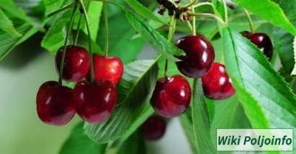

Trešnja raste na velikom zelenom stablu. Raste u lijepom,šarenom i

mirisnom proljeću. Visi na malim grančicama. Okrugla je. Plod joj je

obavijen tankom i crvenom kožicom. Ispod tanke kožice nalazi se slasno i

mirisno meso. Ima soćan i svjež okus. Ljudi od trešnje rade

torte,kolače,kompot i sokove .Volim jesti trešnje zato što su ukusno

i zdravo voće.

-pročitaj opis

-pronađi u tekstu imenice,glagole i pridjeve i upiši ih u tablicu u svoju

Bilježnicu

LK- od kolaž papira napravi trešnje kako su prikazane na crtežu

-trebaš : kolaž papir ( crveni i zeleni ), škare i lijepilo

